字符串类模板
2022年10月18日

字符串类概述

项目内容及要求
(1) 可以封装 C-字符串（即含串结束标志字符'\0'），也可以不含串结束标志；
(2) 对象构造、析构、赋值相关的四大函数；
(3) 其他成员函数（如：length、c_str 等）；
(4) 重载适当的运算符（如：<>、+、+=、<、<=、>、>=、==、!=、[ ]等）；
(5) 有异常处理功能（如：方括号运算时下标越界等）；
(6) 测试用例设计（含异常处理）。

研究人员及分工
序号 | 学号 | 姓名 | 角色及具体贡献
1 | 21122766 | 金子官 | 组长，总体设计，函数的声明
2 | 21122845 | 谢奕 | 函数定义、重载运算符定义
3 | 21122915 | 王佳信 | 可靠性测试、撰写报告
4 | 21122849 | 邹凌杰 | 测试用例设计、异常处理

sting类的设计

数据成员设计
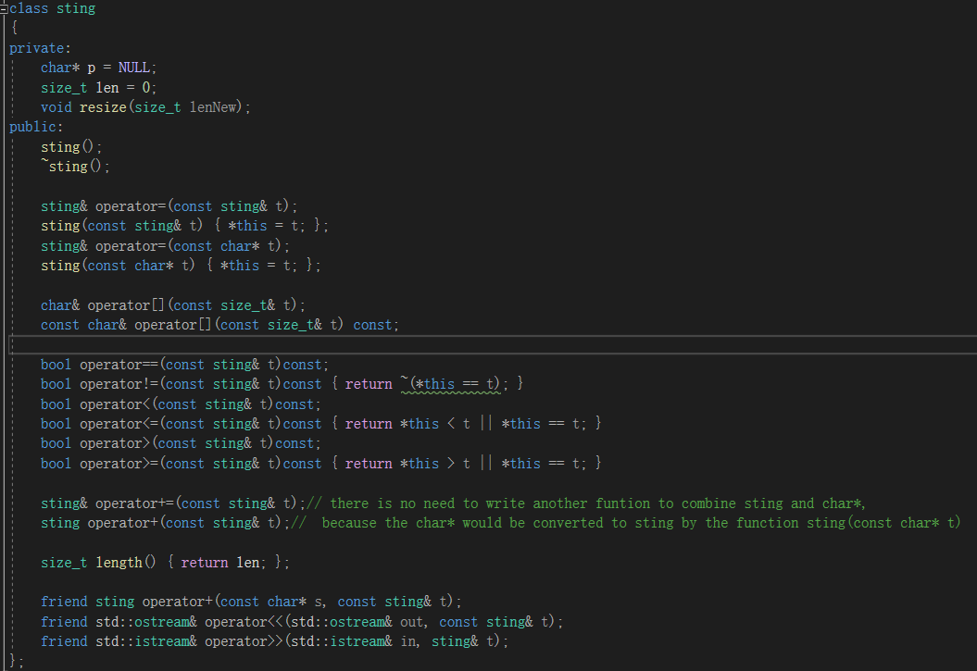
图 3.1-1 sting类设计
Sting类实现了C++自带String.h中的部分功能，包括字符串的初始化、赋值、输入、输出、返回长度、大小比较以及一些基本的运算。其数据库包括sting类数据的长度、字符数组的首地址以及一个resize函数用来重新限定字符串的长度。

成员函数（友元函数）原型设计
表 3.2-1sting类成员函数设计
 | 函数名 | resize
 | 形式参数 | 自定义的字符串长度
 | 返回类型 | void
 | 功 能 | 初始化，类似于Account初始化
 | 函数原型 | void resize(size_t lenNew)
 | 函数名 | sting
 | 形式参数 | sting类数据 或 字符数组首地址
 | 返回类型 | 构造函数无返回值
 | 功 能 | 初始化sting类数据
 | 函数原型 | sting(const sting& t) 或 sting(const char*t)
 | 函数名 | operator=
 | 形式参数 | sting类数据 或 字符串数组首地址
 | 返回类型 | sting类数据
 | 功 能 | 将一个sting类数据或字符数组进行赋值操作
 | 函数原型 | sting& operator=(const sting& t) 或 sting& operator=(const char* t)
 | 函数名 | operator[]
 | 形式参数 | 数组下标t
 | 返回类型 | char
 | 功 能 | 返回该sting类数据中下标为t的字符
 | 函数原型 | char& operator[](const size_t& t) 或 const char& operator[](const size_t& t) const
 | 函数名 | operator ==
 | 形式参数 | sting类数据t
 | 返回类型 | bool
 | 功 能 | 判断该sting类数据是否与传入的数据t相等
 | 函数原型 | bool operator==(const sting& t)const
 | 函数名 | operator !=
 | 形式参数 | sting类数据t
 | 返回类型 | bool
 | 功 能 | 判断该sting类数据是否与传入的数据t不相等
 | 函数原型 | bool operator!=(const sting& t)const
 | 函数名 | operator <
 | 形式参数 | sting类数据t
 | 返回类型 | bool
 | 功 能 | 判断该sting类数据是否小于传入的数据t
 | 函数原型 | bool operator<(const sting& t)const
 | 函数名 | operator >
 | 形式参数 | sting类数据t
 | 返回类型 | bool
 | 功 能 | 判断该sting类数据是否大于传入的数据t
 | 函数原型 | bool operator>(const sting& t)const
 | 函数名 | operator <=
 | 形式参数 | sting类数据t
 | 返回类型 | bool
 | 功能 | 判断该sting类数据是否小于等于传入的数据t
 | 函数原型 | bool operator<=(const sting& t)const
 | 函数名 | operator >=
 | 形式参数 | sting类数据t
 | 返回类型 | bool
 | 功能 | 判断该sting类数据是否大于等于传入的数据t
 | 函数原型 | bool operator>=(const sting& t)const
 | 函数名 | operator +=
 | 形式参数 | sting类数据t
 | 返回类型 | sting类数据
 | 功能 | 将传入的sting类数据t连接在该sting数据之后
 | 函数原型 | sting& operator+=(const sting& t)
 | 函数名 | operator +
 | 参数形式 | sting类数据t
 | 返回类型 | sting类数据
 | 功能 | 将传入的sting类数据t连接在该sting数据之后
 | 函数原型 | sting operator+(const sting& t)
 | 函数名 | length
 | 参数形式 | 无
 | 返回类型 | size_t
 | 功能 | 获取该字符串的长度
 | 函数原型 | size_t length()
 | 函数名 | c_str
 | 参数形式 | 无
 | 返回类型 | char*
 | 功能 | 返回当前字符串首首地址
 | 函数原型 | char* c_str()
 | 函数名 | operator +
 | 参数形式 | - 字符数组首地址s  - sting类数据t
 | 返回类型 | sting类数据
 | 功能 | 将字符串s与sting类数据t相加
 | 函数原型 | sting operator+(const char* s, const sting& t)
 | 函数名 | operator <<
 | 参数形式 | - ostream&（输出设备）  - sting类数据t
 | 返回类型 | ostream&（返回输出设备）
 | 功能 | 通过重载<<运算符输出sting类数据t
 | 函数原型 | ostream& operator<<(std::ostream& out, const sting& t)
 | 函数名 | operator >>
 | 参数形式 | - istream&（输入设备）  - sting类数据t
 | 返回类型 | istream&（返回输入设备）
 | 功能 | 通过重载>>运算符输入sting类数据t
 | 函数原型 | istream& operator>>(std::istream& in, sting& t)

测试情况

测试样例设计
    - 基本功能测试
- sting类成员的创建与输出
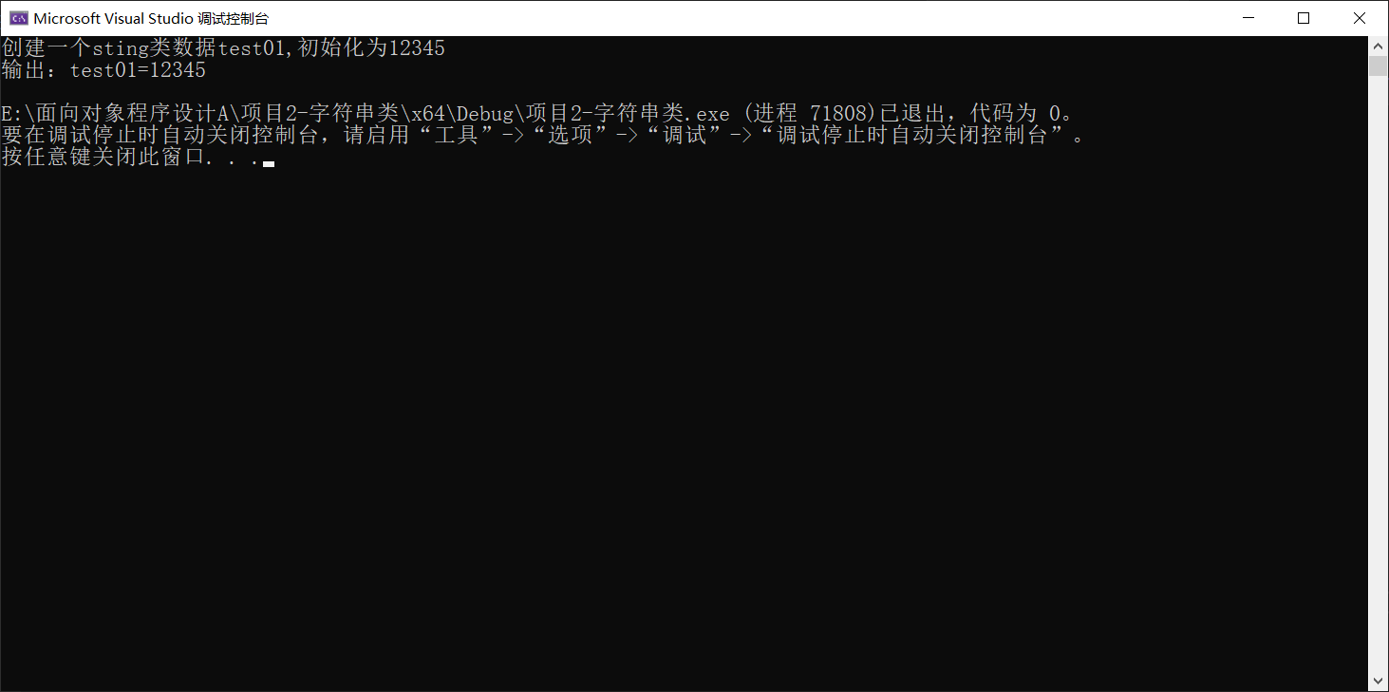
图 6.1-2sting类成员的创建与输出

- 输入sting类数据并输出
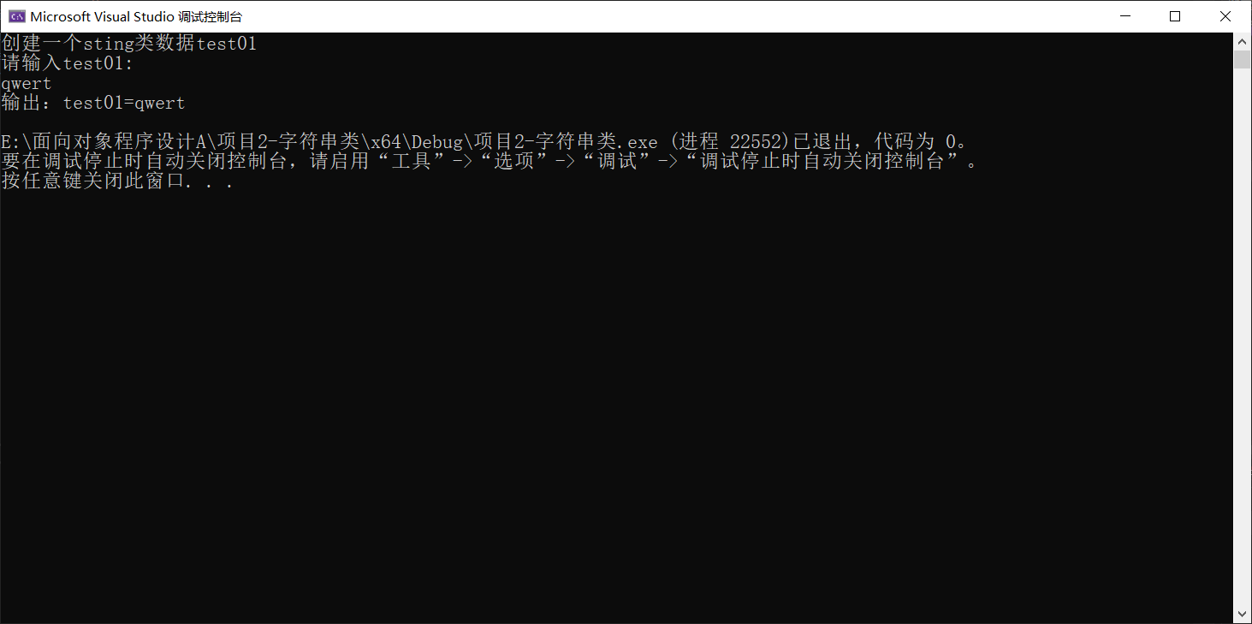
图 6.1-3输入sting类数据并输出
- 进行赋值操作并输出
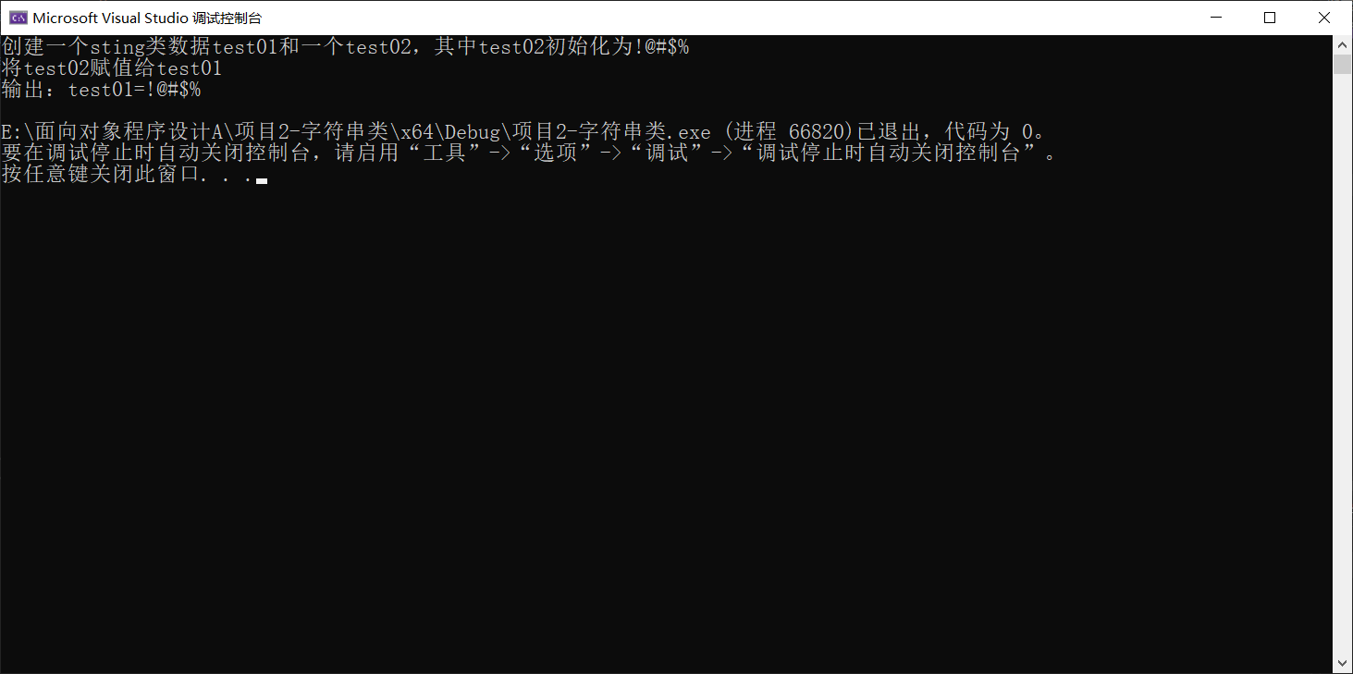
图 6.1-4进行赋值操作并输出
- 测试+=和+运算符
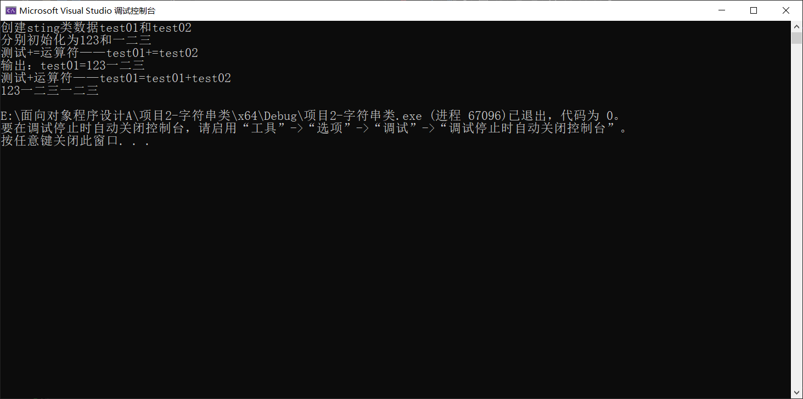
图 6.1-5测试+=和+运算符

- 测试==、!=、>=、<=、>、<运算符
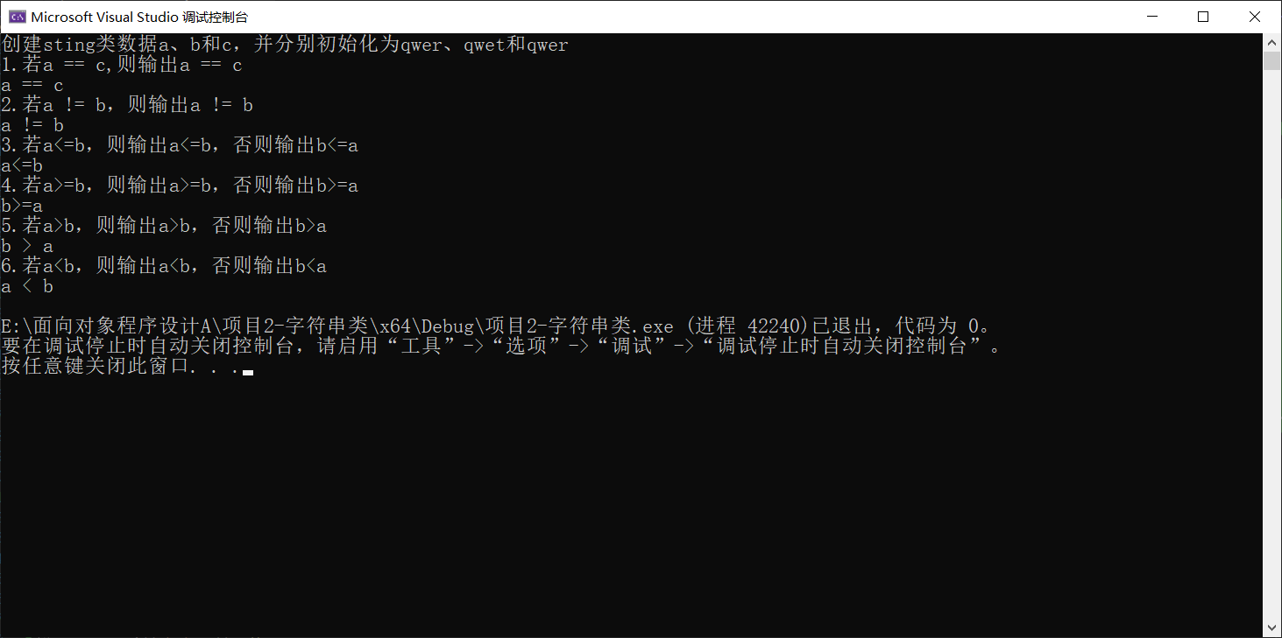
图 6.1-6测试==、!=、>=、<=、>、<
- 测试length函数
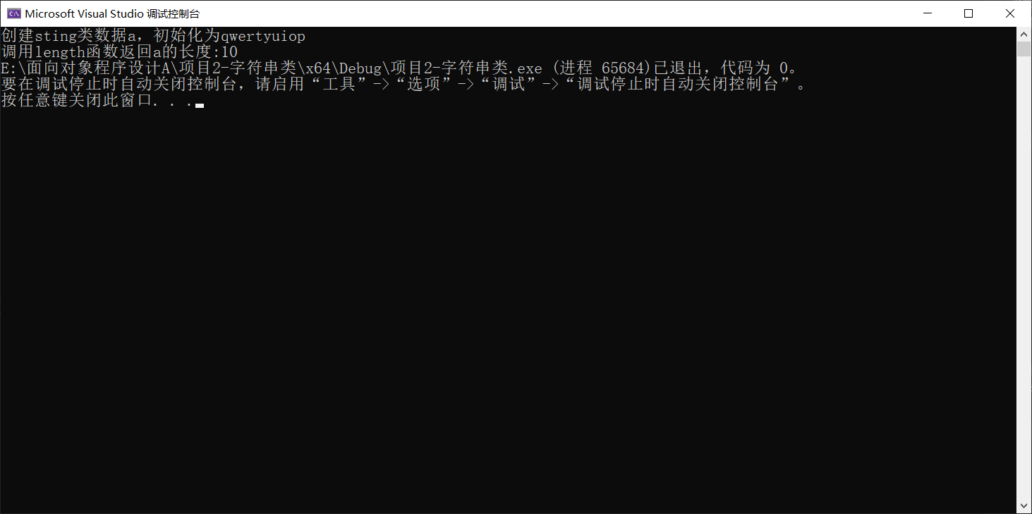
图 6.1-7测试length函数
- 测试c_str函数
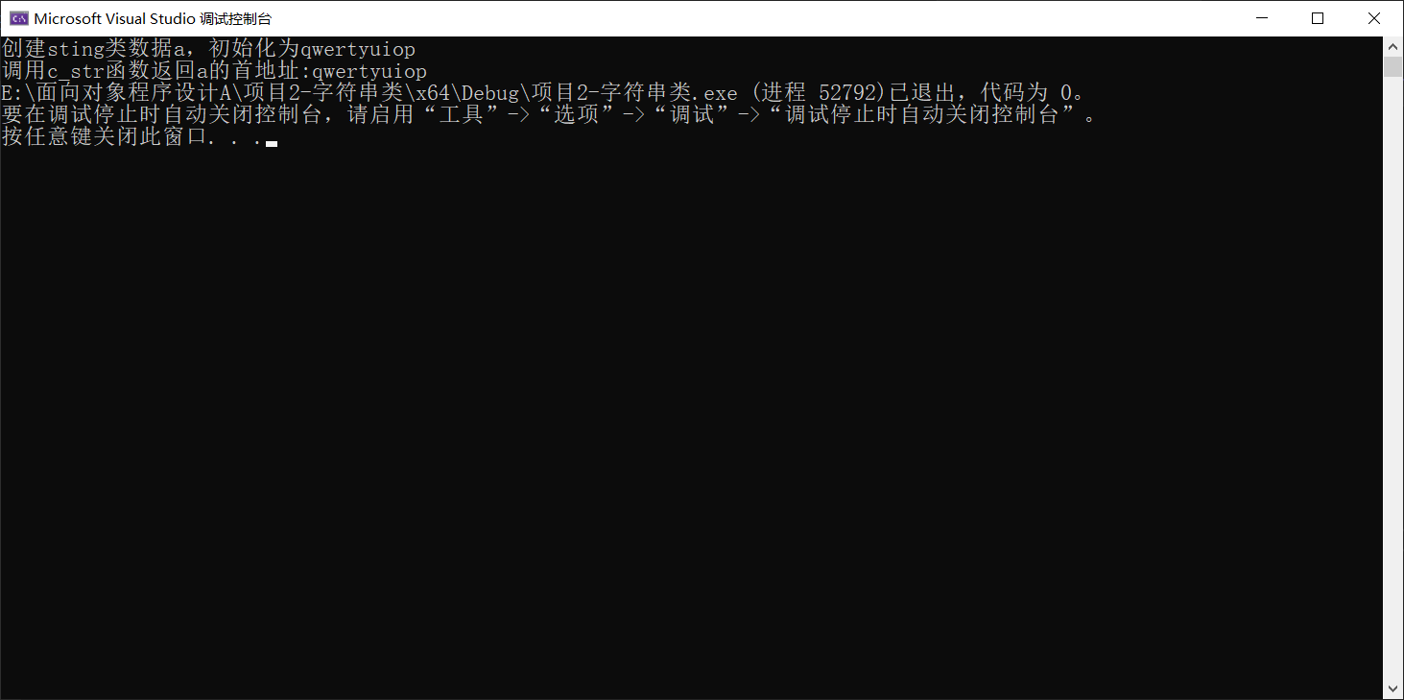
图 6.1-8测试c_str函数

    - 可靠性测试
      - 测试

    - 其他测试
      - ：

测试结果对程序的改进情况
无

